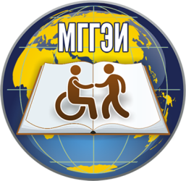 | МОСКОВСКИЙ ГОСУДАРСТВЕННЫЙ  ГУМАНИТАРНО-ЭКОНОМИЧЕСКИЙ УНИВЕРСИТЕТ
107150, г.Москва, ул.Лосиноостровская, д. 49
тел: (499) 748-32-30, сайт: www.mgsgi.ru; e-mail : priem@mggei,ru

МИНИМАЛЬНОЕ КОЛИЧЕСТВО БАЛЛОВ
Единого государственного экзамена,
признаваемые как положительные результаты вступительных испытаний по общеобразовательным предметам в 2014 году

В соответствии с приказом Минобрнауки России от 09.01.2014 г. № 3; распоряжением Федеральной службы по надзору в сфере образования и науки от 29.08.2012 № 3499-10 «Об установлении минимального количества баллов единого государственного экзамена по общеобразовательным предметам, подтверждающего освоение выпускником основных общеобразовательных программ среднего (полного) общего образования в соответствии с требованиями федерального государственного образовательного стандарта среднего (полного) общего образования»

Предмет | Минимальное количество баллов
Математика | 44
Русский язык | 46
Информатика и ИКТ | 42
История | 41
Обществознание | 51
Биология | 43
Иностранный язык | 35
Литература | 41
Творческое испытание по Журналистике | 60

Минимальное количество баллов, подтверждающее успешное прохождение вступительного испытания в магистратуру установлено на уровне 65 баллов.

